Příklad 5 – Souvislý příklad 5
Lunapark měl k 1. lednu 2021 níže uvedené počáteční zůstatky na účtech. Sestavte zahajovací rozvahu společnosti. Doplňte chybějící částky, zaúčtujte účetní případy formou předkontací a na t-účty, zjistěte obraty a KS. Zjistěte výsledek hospodaření, vypočtěte daňovou povinnost a zaúčtujte jí. Sestavte výkaz cash-flow, výsledovku a rozvahu.(příp. účty 702 a 710). Obchodní společnost je plátcem DPH, o zásobách účtuje způsobem A. Proveďte zhodnocení účetní jednotky a navrhněte, co dále.
Daňové odpisy kolotoče za sledovaný rok byly 410 000 Kč.

Počáteční zůstatky na účtech k 1. lednu
022 - HMV 2 850 000 | 411 – Základní kapitál ?
431 – VH ve schvalovacím řízení 190 000 | 211 – PP v pokladně 70 000
311 – Pohledávky z OV 470 000 | 253 – Dluhové CP k obchodování 60 000
321 – Dluhy z OV 640 000 | 082 - Oprávky k HMV 850 000
221 – PP na účtech 400 000 | 461 – Dlouhodobé úvěry 70 000

Číslo | Text | Částka | MD | D
1. | ID – rozdělení VH – zisku  - příděl do rezervního fondu  - příděl do statutárního fondu  - příděl do ostatních fondů  - nárok společníků na podíl na zisku | 9 500  10 500  70 000  100 000 | 431  431  431  431 | 421  423  427  364
2. | PPD – tržby za poskytnuté služby  Cena bez DPH  DPH 21 %  Cena celkem | 880 000 | 211 | 602  343
3. | ID – účetní odpis kolotoče | 400 000 | 551 | 082
4. | ID – tvorba rezervy na opravu majetku  - na majetek zařazený v I. odpisové skupině  - na majetek zařazený v IV. odpisové skupině (splněny podmínky zákona o rezervách) | 30 000  40 000 | 554  552 | 459  452
5. | ID – lunapark nabyl darem materiál, ihned převeden na sklad - příjemka | 5 000 | 112 | 643
6. | ID – vyřazení staršího kolotoče z důvodu prodeje, PC = 70 000 Kč, ZC = 20 000 | 20 000  70 000 | 541  082 | 082  022
7. | Dodavatelská faktura (FAP) 11/84 za nákup nového kolotoče  Cena bez DPH  DPH 21 %  Cena celkem | 600 000 | 042  343 | 321
8. | ID – montáž a instalace kolotoče byla zajištěna ve vlastní režii | 60 000 | 042 | 585
9. | VPD – školení na obsluhu nového kolotoče zaplaceno neplátci DPH | 40 000 | 518 | 211
10. | ID – zařazení kolotoče do užívání | 660 000 | 022 | 042
11. | VBÚ – úhrada poplatků bance za vedení účtu | 250 | 568 | 221

MD D MD D MD D

MD D MD D MD D

MD D MD D MD D

MD D MD D MD D

MD D MD D MD D

MD D MD D MD D

MD D MD D MD D

MD D MD D MD D

MD D MD D MD D

MD D MD D MD D

MD D MD D MD D

Výsledek hospodaření:

VH

Výpočet daňové povinnosti

Výpočet daňové povinnosti
VH zjištěný z účetnictví
+ připočitatelné položky
- Daňový odpis
= Základ daně 1
- ztráta
- dary
= Základ daně 2
Základ daně zaokrouhlený
X sazba daně 19 %
Daňová povinnost

12. | Daň z příjmů

MD 710 – Účet zisku a ztráty D MD 702 – Konečný účet rozvažný D

Cash-flow

Výsledovka

Rozvaha

Zhodnocení účetní jednotky, navrhněte, jak dále může účetní jednotka v rámci své podnikatelské činnosti pokračovat

VÝSLEDKY PŘÍKLADU

Rozvaha k 1.1.
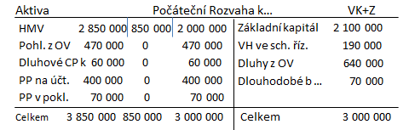

Výpočet výsledku hospodaření
Výpočet VH z provozní činnosti
Provozní náklady: 40 000 (518) + 20 000 (541) + 400 000 (551) + 40 000 (552) + 30 000 (554) – 60 000 (585) = 470 000
Provozní výnosy: 880 000 (602) +5 000 (643) = 885 000
VH provozní činnost = 885 000 – 470 000 = 415 000 Kč
Výpočet VH z finanční činnosti
Finanční náklady = 250 (568)
Finanční výnosy = 0
VH finanční činnost = 0 – 250 = - 250 Kč
VH (účetní) = 415 000 - 250 = 414 750 Kč

Výpočet daňové povinnosti
Výpočet daňové povinnosti
VH zjištěný z účetnictví 414 750
+ připočitatelné položky 400 000 (551) + 30 000 (554)
- Daňový odpis 410 000 (daňový odpis), 5 000 (643)
= Základ daně 1 429 750
- ztráta 0
- dary 0
= Základ daně 2 429 750
Základ daně zaokrouhlený 429 000
X sazba daně 19 % 19 %
Daňová povinnost 81 510 591/341
Čistý zisk = 414 750 – 81 510 = 333 240

Výkaz cash-flow
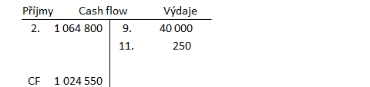

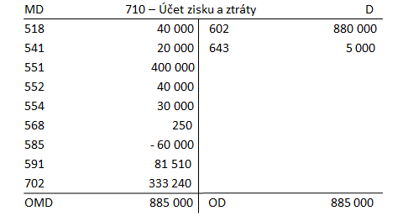

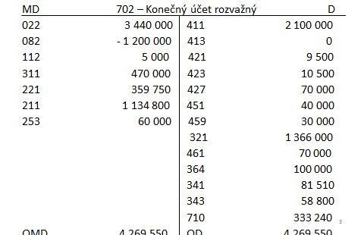

- Účetní jednotka dosáhla za sledované období zisku, má i kladné cash-flow
- Množství pohledávek zůstalo na stejné hodnotě, objem závazků se ale zvýšil, tímto krokem sice nehrozí společnosti problémy s likviditou, ale roste zadlužení
- Z hlediska zdrojů financování jsou ve větší míře zastoupeny vlastní zdroje
- Společnost drží zbytečně velké množství peněz v pokladně nebo na bankovním účtu – lze využit k investici do finančního majetku, nakoupit nový majetek k rozšíření sortimentu poskytovaných služeb …
- I v tomto roce může společnost vzhledem k velikosti zisku vyplatit podíly na zisku společníkům
- Pozitivní je skutečnost, že účetní jednotka počítá s opravou majetku a tvoří na ni rezervu, tím si může i v některých případech snížit základ daně a daňovou povinnost

